Уральский федеральный университет
имени первого Президента России Б.Н. Ельцина
Институт радиоэлектроники и информационных технологий – РТФ

Основы работы с RabbitMQ
Лабораторная работа №4 по дисциплине «Разработка программных проектов»

Выполнил
студент группы РИМ-150950 Павелин С.С
Подпись
«____» _______________ 2025 г.

Проверил
Преподаватель Кузьмин Д.

Оценка |  | Дата |  | Подпись преподавателя

Екатеринбург
2025
Введение
Цель лабораторной работы № 4 – освоить основные принципы работы с брокером сообщений RabbitMQ в Python, изучить различные паттерны обмена сообщениями и научиться создавать распределенные приложения.

Сначала установим необходимые зависимости для работы с RabbitMQ
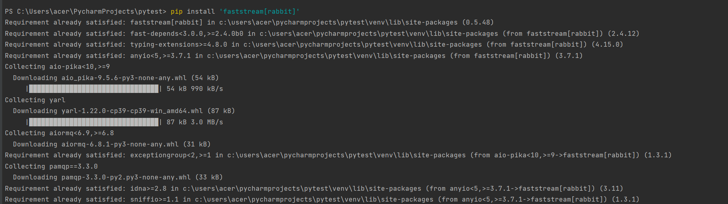

Далее напишем конфигурацию для работы с брокером
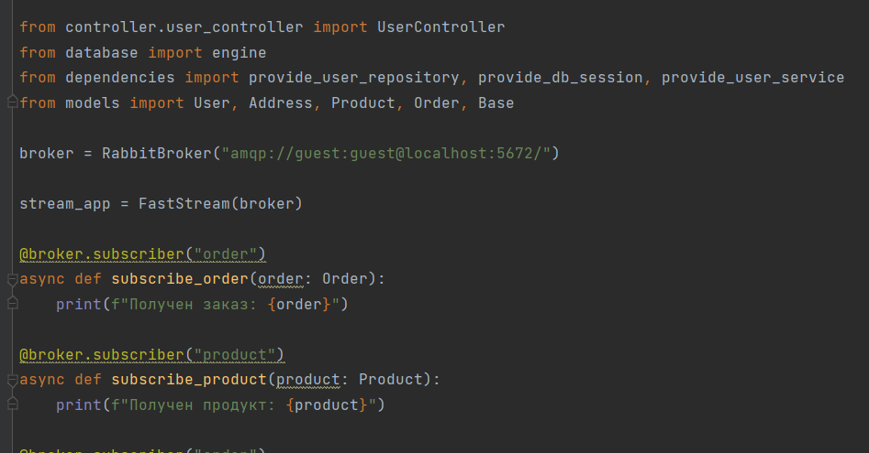
Запустим приложение с брокером и убедимся в работоспособности
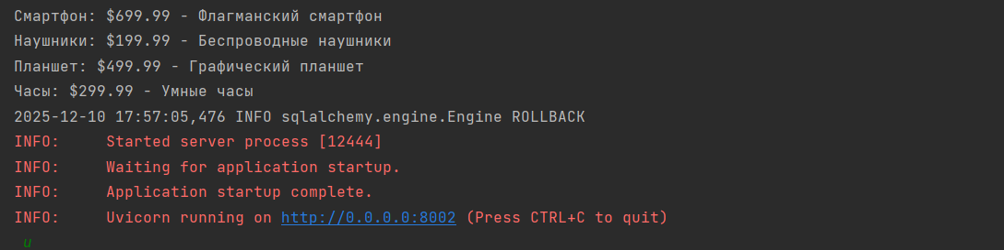

Вывод: в рамках данной лабораторной я научился работать с брокером

- Что такое AMQP? Каковы его основные преимущества?
это открытый стандартный протокол прикладного уровня для промежуточного программного обеспечения, ориентированного на обработку сообщений (брокеров сообщений, таких как RabbitMQ).
- В чем разница между очередями сообщений и шинами сообщений?
Основное различие заключается в архитектурном подходе и шаблонах коммуникации.

- Как обеспечить надежную доставку сообщений в RabbitMQ?
Подтверждения издателя, Подтверждения потребителя, Персистентность сообщений и очередей
- Что произойдет с сообщением, если consumer упадет во время обработки?
Сообщение не будет считаться обработанным
- Как обеспечить сохранность сообщений при перезапуске RabbitMQ?
необходимо обеспечить их персистентность
- Что такое TTL (Time To Live) для сообщений и как его настроить?
максимальный срок, в течение которого сообщение может находиться в очереди

